**Харевич Марта (Charewiczowa Martha)**

21 ноября 1802 г – крестная мать Иоанна, сына Стефана и Марьяны Василевских с деревни Дедиловичи (НИАБ 937-4-32, лист 7об, №39/1802-р).

**НИАБ 937-4-32:** Лист 7об. **Метрическая запись №39/1802-р.**

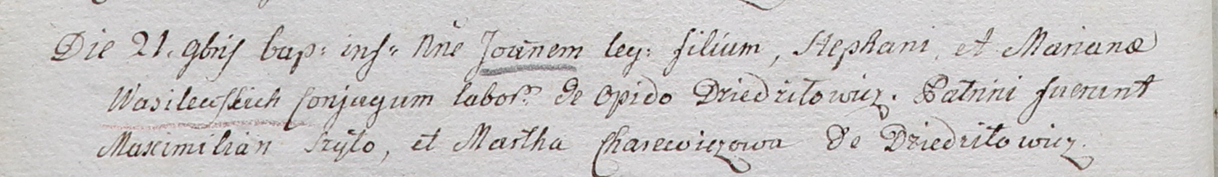

Дедиловичский костел Наисвятейшего Сердца Иисуса. 21 ноября 1802 года. Метрическая запись о крещении.

Wasilewski Joann – сын крестьян с местечка Дедиловичи.

Wasilewski Stephan – отец.

Wasilewska Mariana – мать.

Szyło Maximilian – крестный отец.

Charewiczowa Martha – крестная мать, с деревни Дедиловичи.

Linhart Hyacinthus – ксёндз.